LỜI CẢM ƠN


Em xin chân thành cảm ơn thầy Võ Đỗ Thắng và thầy Nguyễn Cao Tùng đã tận tình giúp đỡ, hướng dẫn và cung cấp tài liệu liên quan đến đề tài này .
Xin chân thành cảm ơn Trung Tâm Athena đã tạo điều kiện thuận lợi để em được tiếp cận thực tế, áp dụng những kiến thức mà em đã học trong hai tháng thực tập tại trung tâm.
Trong quá trình thực tập và thực hiện đề tài trong thời gian ngắn, do còn thiếu nhiều kinh nghiệm thực tế và kiến thức hạn chế nên không thể tránh khỏi những thiếu sót, sai lỗi. Rất mong được sự thông cảm của quý thầy cô và các bạn.
Em cũng gửi lời cảm ơn chân thành tới các thầy cô trong Trung Tâm đã tận tình giảng dạy, trang bị cho chúng em những kiến thức quý báu trong những tháng vừa qua.
Cảm ơn các thầy cô và bạn bè đã góp ý và giúp đỡ tận tình xây dựng đề tài này.
Cuối cùng em xin gửi lời chúc sức khỏe tới tất cả mọi người.
Xin chân thành cảm ơn!

TPHCM, ngày 3 tháng 5 năm 2014
Sinh viên thực tập

Khưu Minh Tâm

ĐÁNH GIÁ KẾT QUẢ THỰC TẬP CỦA KHOA CNTT
…………………………………………………………………
…………………………………………………………………
…………………………………………………………………
…………………………………………………………………
…………………………………………………………………
…………………………………………………………………
…………………………………………………………………
…………………………………………………………………
…………………………………………………………………
…………………………………………………………………
…………………………………………………………………
…………………………………………………………………
…………………………………………………………………
…………………………………………………………………
…………………………………………………………………
…………………………………………………………………
…………………………………………………………………
…………………………………………………………………
…………………………………………………………………
…………………………………………………………………
…………………………………………………………………
…………………………………………………………………

MỤC LỤC
LỜI CẢM ƠN 1
ĐÁNH GIÁ KẾT QUẢ THỰC TẬP CỦA KHOA CNTT 2
MỤC LỤC 3
GIỚI THIỆU VỀ TRUNG TÂM ĐÀO TẠO QUẢN TRỊ MẠNG VÀ AN NINH MẠNG QUỐC TẾ ATHENA 5
1. Lĩnh vực hoạt động chính của Trung tâm: 5
2. Nhân sự và cơ cấu tổ chức: 6
THỜI KHOÁ BIỂU THỰC TẬP 8
QUY TRÌNH & KẾ HOẠCH THỰC TẬP 8
NGHIÊN CỨU VÀ TRIỂN KHAI MAIL EXCHANGE SERVER 2007 9
1. Giới thiệu đề tài: 9
2. Mục đích: 10
3. Yêu cầu và Nhiệm vụ: 10
PHẦN A: TÌM HIỂU KIẾN THỨC 10
I. GIỚI THIỆU TỔNG QUÁT VỀ EXCHANGE SERVER 2007: 10
1. Mail Exchange Server 2007 server role gồm: 11
2. Những tính năng nổi bật: 13
II. KHÁI NIỆM EXCHANGE RECIPIENTS: 13
1. Giới thiệu: 13
2. Phân loại: 14
III. KHÁI NIỆM EXCHANGE DATABASE: 16
1. Phân loại Exchange Database : 16
2. Các file cấu hình mặc định: 16
3. Luồng dữ liệu giữa Exchange Server & Mailbox Database: 17
4. Công nghệ Extensible Storage Engine (ESE) : 17
5. Quản lý dữ liệu và chia sẻ thông tin với exchange public folder: 18
IV. KHÁI NIỆM ADDRESS LIST VÀ POLICY: 18
1. Address List: 18
2. Email Address Policy: 19
3. Messaging Policy: 19
V. INTERNET PROTOCOL: 19
VI. KHÁI NIỆM BACKUP & RESTORE EXCHANGE DATABASE : 19
VII. BẢO MẬT TRONG EXCHANGE SERVER 2007: 20
PHẦN 1: KHÁI NIỆM 20
Phần 2: DUY TRÌ CÁC HỆ THỐNG ANTIVIRUS VÀ ANTI-SPAM 24
PHẦN B: TRIỂN KHAI THỰC TẾ 28
I. CÀI ĐẶT MAIL EXCHANGE SERVER 2007: 28
1. Các yêu cầu trước khi cài đặt: 28
2. Các bước cài đặt: 28
II. CẤU HÌNH EXCHANGE SERVER: 32
1. Tạo Receive Connector: 32
2. Tạo Send Connector: 33
3. Cấu hình Recipients: 35
III. CẤU HÌNH EXCHANGE DATABASE: 48
KẾT LUẬN 48
1. Đánh giá kết quả trong quá trình thực tập: 48
a. Ôn tập kiến thức đã học ở trường: 48
b. Những ưu điểm và hạn chế trong quá trình thực hiện đề tài: 49
TÀI LIỆU THAM KHẢO 49

GIỚI THIỆU VỀ TRUNG TÂM ĐÀO TẠO QUẢN TRỊ MẠNG VÀ AN NINH MẠNG QUỐC TẾ ATHENA:
Trung Tâm Đào Tạo Quản Trị Mạng Và An Ninh Mạng Quốc Tế Athena được thành lập vào năm 2004. Đây là một tổ chức quy tụ được nhiều tri thức trẻ năng động , sang tạo và tràn đầy nhiệt huyết của Việt Nam. Với cơ sở vật chất, thiết bị hiện đại, dịch vụ hỗ trợ tốt, nhằm tạo điều kiện học tập tốt nhất cho các học viên. Bên cạnh đó đội ngũ giảng viên giảng dạy có trình độ chuyên môn cao, thường đi tu nghiệp và cập nhật kiến thức về công nghệ mới từ các nước tiên tiến. Athena đang ngày càng phấn đấu vươn lên, với tâm huyết góp phần thúc đẩy sự phát triển của CNTT nước nhà.

Lĩnh vực hoạt động chính của Trung tâm:

Trung tâm Athena đã và đang tập trung chủ yếu vào đào tạo chuyên sâu quản trị mạng, an ninh mạng, thương mại điện tử theo các tiêu chuẩn quốc tế của các hãng nổi tiếng như Microsoft, Cisco, Oracle, Linux LPI , CEH,... Song song đó, trung tâm Athena còn có những chương trình đào tạo cao cấp dành riêng theo đơn đặt hàng của các đơn vị như Bộ Quốc Phòng, Bộ Công An , ngân hàng, doanh nghiệp, các cơ quan chính phủ, tổ chức tài chính..
Sau gần 10 năm hoạt động,nhiều học viên tốt nghiệp trung tâm Athena đã là chuyên gia đảm nhận công tác quản lý hệ thống mạng, an ninh mạng cho nhiều bộ ngành như Cục Công Nghệ Thông Tin - Bộ Quốc Phòng , Bộ Công An, Sở Thông Tin Truyền Thông các tỉnh, bưu điện các tỉnh …
Ngoài chương trình đào tạo , Trung tâm Athena còn có nhiều chương trình hợp tác và trao đổi công nghệ với nhiều đại học lớn như đại học Bách Khoa TPHCM, Học Viện An Ninh Nhân Dân (Thủ Đức), Học Viện Bưu Chính Viễn Thông, Hiệp Hội An Toàn Thông Tin (Vnisa), Viện Kỹ Thuật Quân Sự,...

Nhân sự và cơ cấu tổ chức:
- Đội ngũ nhân sự tại Athena:
Athena hiện đang quy tụ được các chuyên gia xuất sắc năng động và đầy nhiệt huyết trong lĩnh vực công nghệ thông tin, tốt nghiệp từ các trường Cao đẳng, Đại học chuyên ngành công nghệ thông tin, điện tử, viễn thông, có nhiều kinh nghiệm làm dự án thực tế và có đầy đủ các chứng chỉ quốc tế. Bao gồm:
- Giám đốc: Võ Đỗ Thắng
- Phó giám đốc: Nguyễn Khánh Minh
- Quản lý: Nguyễn Hồng Phúc
- Đội ngũ nhân viên tư vấn và chăm sóc khách hàng, cùng đội ngũ giảng viên của Trung tâm.
- Cơ cấu tổ chức:
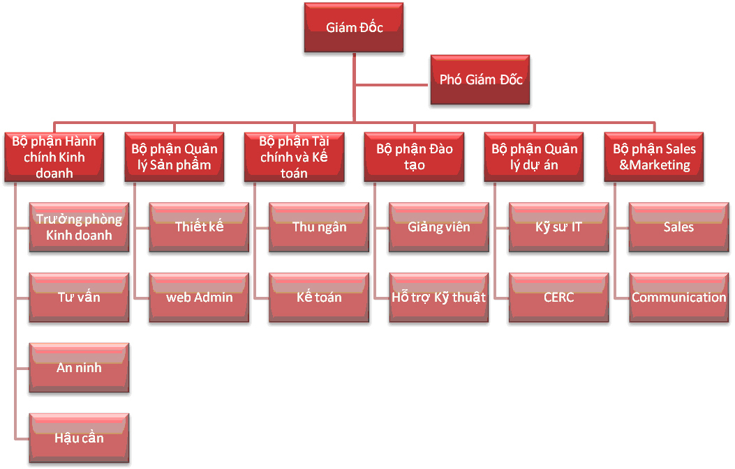
Sơ đồ : Cơ cấu bộ phận nhân sự Athena
- Văn phòng và các chi nhánh:
- Văn phòng: Trung tâm Đào tạo Quản trị mạng và An ninh mạng Quốc tế Athena
- Địa chỉ: Số 2Bis Đinh Tiên Hoàng, phường Đa Kao, quận 1, TP.HCM
- Điện thoại: (08) 22103801-090 7879 477
- Cơ sở 1: Trung tâm Đào tạo Quản trị và An ninh mạng Athena
- Địa chỉ: 92 Nguyễn Đình Chiểu, phường Đa Kao, quận 1, TP.HCM
- Điện thoại: (08) 38244041-094 320 0088
- Cơ sở 2: Trung tâm Đào tạo Quản trị mạng và An ninh mạng Athena-Nha Trang ITT
- Địa chỉ: 218 Thống Nhất, Nha Trang, Khánh Hòa
- Điện thoại: 058 356 1966-058 625 4516
- Cơ sở vật chất:
Ngay từ ngày đầu thành lập đến nay, Athena luôn cố gắng đầu tư vào cơ sở vật chất và trang thiết bị để đáp ứng việc giảng dạy, nghiên cứu và để theo kịp với sự phát triển nhanh chóng của công nghệ thông tin. Trung tâm hiện đang có 11 phòng học tại chi nhánh số 92 Nguyễn Đình Chiểu với sức chứa khoảng 50 học viên mỗi phòng. Các phòng đều được trang bị máy tính, máy chiếu và máy lạnh để phục vụ công tác giảng dạy và tạo sự hài lòng cho học viên. Trung tâm còn trang bị 2 phòng máy tính với 1 server và 25 máy trạm kết nối internet để phục vụ chu đáo cho việc giảng dạy.
Trung tâm luôn bảo trì và cập nhất hạ tầng hệ thống để luôn đáp ứng được đòi hỏi của ngày càng lớn của ngành công nghệ thông tin. Chương trình giảng dạy cũng được cập nhật liên tục, bảo đảm học viên luôn tiếp cận với những công nghệ mới nhất.
- Dịch vụ hỗ trợ:
- Đảm bảo việc làm cho học viên tốt nghiệp khoá dài hạn
- Giới thiệu việc làm cho mọi học viên
- Thực tập có lương cho học viên khá giỏi
- Ngoài giờ học chính thức, học viên được thực hành thêm miễn phí, không giới hạn thời gian.
- Hỗ trợ kỹ thuật không thời hạn trong tất cả các lĩnh vực liên quan đến máy tính, mạng máy tính, bảo mật mạng
- Hỗ trợ thi Chứng chỉ Quốc tế.
Qua thời gian tìm hiểu về trung tâm Athena, em nộp đơn xin vào thực tập tại trung tâm và được nhận vào thực tâp tại cơ sở 2 để học hỏi và nghiên cứu về đề tài Mail Exchange Server 2007.

NGHIÊN CỨU VÀ TRIỂN KHAI MAIL EXCHANGE SERVER 2007:

Giới thiệu đề tài:
Email Exchange Server 2007 là hệ thống email do Microsoft xây dựng và phát hành hiện nay Exchange đã và đang trở thành hệ thống Email rất phổ biến bởi tính chất kết hợp mềm dẻo với những sản phẩm khác hầu như không thể thiếu với người dùng máy tính cá nhân nói riêng và với doanh nghiệp nói chung như hệ thống Windows Server NT, Windows Server 2003, Windows Server 2008, với hệ thống khác như MS Share point, MS CRM,.... Exchange Server 2007 là chương trình quản lý email mới nhất hiện nay trong các hệ thống Exchange của Microsoft với những tính năng nổi bật như: khả năng bảo mật cao, dùng được với nhiều hệ thống và thiết bị, khả năng truy cập ở bất cứ đâu thông qua các thiết bị cầm tay...
Với tham vọng tìm hiểu, học hỏi những điều mới trong công nghệ nên em đã đăng ký đề tài này. Hy vọng sẽ học hỏi được nhiều điều hay và hữu ích trong thời đại công nghệ hiện nay.

Mục đích:
- Sinh viên thực tập được trang bị kiến thức và thực hành tại Trung tâm Athena trong khoảng thời gian 8 tuần.
- Giúp sinh viên thực tập tiếp cận trực tiếp với Mail Exchange Server.
- Giúp sinh viên thực tập sử dụng tốt các công cụ quay video BB Flash Back, Zoom IT, phần mềm giả lập mạng ảo .
- Đề tài tạo điều kiện cho sinh viên thực tập vừa học vừa tìm hiểu lí thuyết đồng thời tạo môi trường thực hành trên mạng ảo và mạng thực tế.
- Áp dụng những kĩ thuật học được trong trung tâm để phân tích và triển khai thực tế .

Yêu cầu và nhiệm vụ:
- Sinh viên phải cài đặt và quản trị đươc hệ thống Mail Exchange Server 2007.
- Sinh viên phải Demo những cấu hình cơ bản của Mail Exchange Server theo hướng dẫn của giảng viên hướng dẫn.
- Sinh viên làm việc một cách sáng tạo, nghiêm túc xuyên suốt quá trình thực tập.
- Nhiệm vụ chính “Nghiên cứu và triển khai Mail Exchange Server 2007” .

PHẦN A: TÌM HIỂU KIẾN THỨC

GIỚI THIỆU TỔNG QUÁT VỀ EXCHANGE SERVER 2007:
Hiện nay , hầu hết các doanh nghiệp đều sử dụng E-mail để liên lạc. Các công ty mong muốn nắm bắt được thông tin nhanh chóng để có quyết định kịp thời, nhân viên mong muốn có được những truy cập phong phú, tài liệu gửi kèm, thông tin liên hệ, và còn nhiều hơn thế. Nhưng đối với chuyên gia CNTT, việc cung cấp một hệ thống trao đổi tin nhắn có khả năng giải quyết những nhu cầu trên đây phải hài hòa với các yêu cầu khác như bảo mật và chi phí. Yêu cầu về bảo mật cho doanh nghiệp ngày càng trở nên phức tạp khi nhu cầu và việc sử dụng e-mail tăng lên. Ngày nay, các phòng CNTT phải đấu tranh với nhiều đe dọa khác nhau về bảo mật e-mail như: thư rác và virus ngày càng biến hóa, những rủi ro từ việc không tuân thủ, nguy cơ e-mail bị chặn và giả mạo, cùng những ảnh hưởng xấu do thiên tai hoặc thảm họa do con người gây ra.
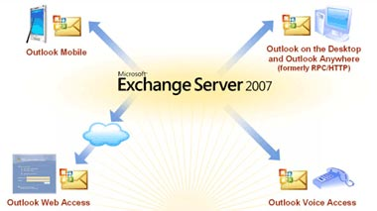
Bảo mật rõ ràng là một vấn đề cần ưu tiên, nhưng đồng thời hơn lúc nào hết bộ phận CNTT nhận thức được nhu cầu về quản lý chi phí. Những hạn chế về thời gian, tiền bạc và các nguồn lực là những vấn đề hiển nhiên khi bộ phận CNTT đảm đương trách nhiệm phải tạo ra được nhiều kết quả hơn từ nguồn lực ít hơn. Vì vậy, các chuyên gia CNTT luôn tìm kiếm một hệ thống trao đổi tin nhắn có khả năng đáp ứng cả nhu cầu kinh doanh và nhu cầu của nhân viên, đồng thời vẫn phải đảm bảo tính kinh tế để triển khai và quản lý.Vì thế Microsoft đã phát hành hệ thống email và đang trở thành hệ thống Email rất phổ biến.

Mail Exchange Server 2007 server role gồm:
- Client Access Server Role:
Role này chấp nhận các kết nối từ hệ thống mail Exchange của bạn đến mail clients khác(Non MAPI). Các phần mềm mail clients như Outlook Express và Eudora dùng POP3 hoặc IMAP4 để giao tiếp với Exchange Server. Các thiết bị di động như mobiles, PDA... dùng ActiveSync, POP3 hoặc IMAP4 để giao tiếp với hệ thống Exchange.
Như vậy, chúng ta nhận thấy, bên cạnh việc hỗ trợ MAPI và HTTP clients, Echange Server 2007 còn hỗ trợ POP3 và IMAP4. Theo mặc định thì POP3 và IMAP4 sẽ được cài đặt khi bạn cài Client Access Server Role.
- Edge Transport Server Role:
Edge Transport Server Role là 1 server chuyên dùng trong việc security, có chức năng lọc Anti-Virus và Anti-Spam, nó gần giống như Hub Transport nhưng Edge Transport không có nhiệm vụ vận chuyển mail trong nội bộ mà nó chỉ làm nhiệm vụ bảo vệ hệ thống Email server. Tất cả mọi e-mail trước khi vào hay ra khỏi hệ thống đều phải qua Edge Transport. Edge Trasport chỉ có thể cài trên một Stand-Alone Server và không thể cài chung với các role khác(Mailbox,Client Access,Hub Transport...).
- Hub Transport Server Role :
Hub Transport Server Role có nhiệm vụ chính là vận chuyển Email trong hệ thống Exchange. Tại Hub Transport chúng ta có thể cấu hình các email policy ( sửa, thêm, hoặc thay đổi ...) trước khi vận chuyển email đi. Những email được gửi ra ngoài Internet đầu tiên sẽ được chuyển tiếp đến Hub Transport, sau đó sẽ qua Edge Transport để lọc Antivirus và Spam, và cuối cùng mới chuyển tiếp ra ngoài Internet.
- Mailbox Server Role:
Mailbox Server Role chứa tất cả các Mailbox database và Public Folder database. Nó cung cấp những dịch vụ về chính sách địa chỉ email và danh sách địa chỉ dành cho người nhận.
- Unified Messaging Server Role:
Unified Messaging Server Role cho phép người dùng truy xuất đến các mailbox của họ thông qua các thiết bị như điện thoại di động ...Bạn sẽ phải triển khai một Unified Messaging Server trong mỗi site,nơi bạn muốn cung cấp những dịch vụ trên.
- Clustered Mailbox Server Role:
Clustered Mailbox Server cung cấp tính tính sẵn sàng cao thông qua việc sử dụng công nghệ Clustering của Windows Server 2003 và Windows Server 2008. Để chắc chắn những mailbox của bạn luôn ở trạng thái sẵn sàng, bạn nên sử dụng Server Role này.
Bạn chỉ có thể cài đặt Clustered Mailbox Server Role trên các máy tính chạy hệ điều hành Windows Server 2003 Enterprise edition hoặc Windows Server 2008 Enterprise edition, phiên bản Standard edition không được hỗ trợ xây dựng Clustering.
Mailbox Server role không chia sẻ phần cứng với các Server Role khác. Nếu bạn chọn một trong 2 tùy chọn của Clustered Mailbox trong suốt quá trình cài đặt, bạn sẽ không thể nào cài đặt thêm những Server Role khác.

Những tính năng nổi bật:
- Tính năng tích hợp bảo vệ:
Exchange Server 2007 đem tới các công nghệ bảo vệ có sẵn giúp duy trì hoạt động kinh doanh, giảm bớt thư rác và virus, thực hiện quá trình trao đổi thông tin một cách bảo mật và giúp công ty của bạn luôn tuân thủ các quy định của tổ chức và pháp luật.
- Truy cập ở mọi nơi:
Với Exchange Server 2007, nhân viên có thể truy cập hầu như từ bất cứ vị trí nào tới e-mail, thư thoại, lịch làm việc, và thông tin liên hệ từ nhiều loại máy trạm và thiết bị phong phú.
- Trải nghiệm với Outlook:
Exchange Server 2007 tích hợp với nhiều loại máy trạm nhất và hỗ trợ toàn bộ trải nghiệm của Office Outlook, từ Outlook trên máy để bàn tới Outlook Web Access, Outlook Mobile và Tính năng mới Truy cập bằng Giọng nói của Outlook (Outlook Voice Access), đây là một đặc tính trong Exchange Unified Messaging. Exchange Server 2007 cũng tích hợp với MicrosoftWindows®Sharepoint®Service và các ứng dụng Microsoft Office khác, cũng như các hệ thống và thiết bị của bên thứ ba.

KHÁI NIỆM EXCHANGE RECIPIENTS:

Giới thiệu:
Một Mailbox-enabled user gồm có một địa chỉ e-mail và và một Exchange mailbox trong một tổ chức. Hầu hết mọi người dùng trong công ty đều sẽ có Mailbox-enabled ngoại trừ những người như các nhà tư vấn bên ngoài công ty hoặc những người làm việc ở các chi nhánh của công ty mà có tính chất công việc là hợp đồng, thời gian không cố định.
Một Exchange Mailbox bao gồm các mục như Inbox (chứa các email được gửi đến), Sent Items (chứa các email đã được gửi đi, Outbox, Deleted Items, Drafts…Ngoài ra Exchange Mailbox còn chứa các email có file attachment, các thông tin lịch công tác (calendar)…
Nếu một người dùng đã tồn tại trước đó trong Active Directory mà chưa có Mailbox, bạn có thể tạo Mailbox cho người dùng đó bằng một trong 2 công cụ sau: Exchange Management Console GUI hoặc Exchange Management Shell CLI. Những công cụ trên cũng cho phép bạn tạo một Mailbox-enabled user nếu người dùng chưa tồn tại.
Recipient là các đối tượng được tạo ra trong hệ thống exchange nhằm mục đích nhận mail.

Phân loại:
- User Mailbox:
Là đối tượng có user Logon trong AD và sử dụng email của hệ thống Exchange.
User Logon = Email Address.(Single Sign On)
- Mail user/ Mail Enable:
Là đối tượng có user trong AD và sử dụng email của tổ chức khác.
- Mail Contact:
Là đối tượng không có user Logon trong AD và sử dụng email của tổ chức khác (Đại diện cho các liên lạc → gửi mail cho khách hàng thân quen).
- Distribution Group:
Nhóm phân phối mail: Chứa các Recipient.
Group Scope trong AD phải là Universal mới có thể làm DistributionGroup.
Có 2 loại group:
- Security type: có thể phân quyền.
- Distribution type: không thể phân quyền.
Để thêm Recipient vào Group ta phải tiến hành thủ công.
- Dynamic Distribution Group:
Tương tự như Distribution Group, không phân quyền, chỉ phân phối mail.
Thêm Recipient vào Group tự động.
Dựa vào thuộc tính của Recipient làm điều kiện thêm recipient vào Group.
Các thuộc tính : Company, Department, State/ Province, Custom Atribute(1-15).
- Resource MailBox:
Recipient được tạo ra trong hệ thống Exchange đại diện cho các thiết bị, tài nguyên cho công ty.
Mục đích: thiết lập các cuộc hẹn sử dụng các thiết bị tài nguyên theo lịch.
Có 2 loại:
- Room Mailbox: phòng họp,…
- Equipment Mailbox : máy chiếu, …
Các Resource phải được thiết lập chế độ tự động trả lời.
- Link Mailbox:
Mailbox được tạo ra trên Exchange Server liên kết với User của Domain khác để sử dụng.
Mục đích: Single Sign On.
2 Forest phải trust nhau hoặc Domain phải trust nhau.
- Out of office Assistant:
Là chế độ trả lời mail tự động.
- Shared Mailbox:
Mailbox dung chung cho nhiều User.
- Delegate:
Ủy quyền cho 1 user có thể nhận mail, đọc mail của 1 user khác.
- Room MailBox:
Đây là một mailbox được gán đặc biệt cho Meeting Rooms. Tài khoản người dùng liên kết với nó sẽ được vô hiệu hóa trong Active Directory.
- Equipment MailBox:
Đây là một mailbox cụ thể cho thiết bị (ví dụ như TV, Projector, GPS,… ). Với Resource mailbox, loại mailbox này sẽ tạo một người dùng bị vô hiệu hóa trong Active Directory.
- Disable & Reconnect MailBox User:
Disable MailBox User : vô hiệu hóa Mailbox, gỡ bỏ các thuộc tính trao đổi của mailbox này nhưng người dùng vẫn ở trong Active Directory.
Reconnect MailBox User: kết nối lại các Mailbox đã bị gỡ bỏ hay vô hiệu hóa. Mặc định, tất cả các mailbox đã gỡ bỏ hoặc vô hiệu hóa đều ở trong phần lưu trữ khoảng 30 ngày. Giá trị này có thể được thiết lập ở mức lưu trữ mailbox.
- Message Size Restrictions:
Giới hạn dung lượng mail gửi đi và nhận về.
- Message Delivery Restrictions:
Giới hạn user có thể gửi mail đến ai và có thể nhận mail từ ai.
- Forward Mail:
E-mail Forwarding là một dạng địa chỉ e-mail không trực tiếp lưu giữ các e-mail khi được người sử dụng Internet gửi tới mà nó chỉ có tác dụng chuyển tiếp các e-mail liên hệ này tới 1 địa chỉ e-mail định trước có khả năng lưu giữ các e-mail liên hệ.

KHÁI NIỆM EXCHANGE DATABASE:

Phân loại Exchange Database :
- Storage Group: lưu trữ những file hệ thống của Exchange và các transaction logs. Exchange Sever 2007 Enterprise hỗ trợ tối đa 50 Storage Group và 50 database cho mỗi server. Mặc định khi cài xong Exchange Server 2007, exchange sẽ tạo ra 2 Storage Group : First Storage Group chứa Mailbox Database và Second Storage Group chứa Public Folder Database.
- Database Store:
Hệ thống Exchange lưu trữ Mail tại Mailbox Server Role.
Số lượng Database tối đa được “mounted” của từng phiên bản Exchange:
- Standard: Tối đa 5 Database.
- Enterprise: Tối đa 100 Database.
Một Database muốn hoạt động được phải mounted. Ngược lại Database sẽ không hoạt động nếu ở trạng thái Dismounted.
Dung lượng tối đa của 1 Database : 16TB.
Mặc định, sau khi cài Exchange hệ thống hỗ trợ 2 loại Database.
- MailBox Database: Lưu trữ mail, thông tin của các Recipient,…
- Public Folder Database: Là Database sử dụng cho tất cả Recipient. Một Mailbox Server Role chỉ có 1 Public Folder Database.

Các file cấu hình mặc định:
Được lưu trữ trong: C:\Programs File\Microsoft\ExchangeServer\V14\Mailbox.
Các file cấu hình:
- *.log: ghi nhận các hoạt động (tối đa 1024KB, được tạo liên tục).
- *.chk: kiểm chứng.
- *.edb: lưu trữ chính thức.

Luồng dữ liệu giữa Exchange Server & Mailbox Database:
Dữ liệu được xử lí theo từng Block 32KB (còn gọi là Page).
Phần bộ nhớ được sử dụng để ghi các Page này còn được gọi là “Cache Buffers”.
Quá trình ghi dữ liệu gồm 4 bước:
- Bước 1: Dữ liệu Mail được xử lí theo từng Page.
- Bước 2: Những Page được cập nhật sẽ được ghi lại vào Log.
- Bước 3: Nếu Page không còn được sử dụng bởi Exchange thì nó sẽ được ghi xuống Database.
- Bước 4: File CheckPion sẽ được cập nhật để ánh xạ mới hay vừa cập nhật ghi xuống Database.
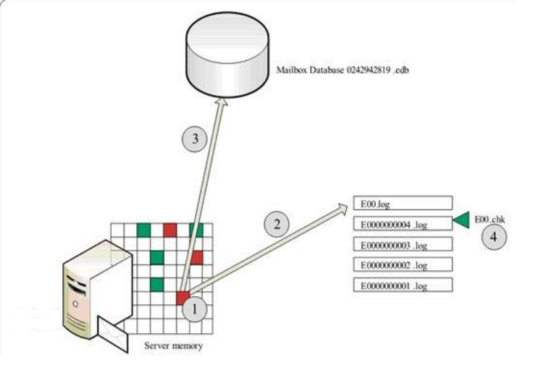

Công nghệ Extensible Storage Engine (ESE) :
Có nhiều phiên bản:
- ESE97: dùng cho Exchange Server 5.5
- ESE98: dùng cho Exchange Server 2000 và 2003.
- ESENT: dùng cho Active Directory.
- ESE: dùng cho Exchange Server 2007 và 2010.
ESE là một Database Engine cấp thấp, có thể hiểu được các kiểu dữ liệu như: short, string, long, systime … nhưng không thể hiểu được các kiểu dữ liệu như: meta Date hay Schema.

Quản lý dữ liệu và chia sẻ thông tin với exchange public folder:
Ngoài chức năng gửi và nhận e-mail, Exchange Server 2007 còn có rất nhiều chức năng khác, một trong những chức năng đó là Public Folder.
- Trên Exchange Server, Public Folder có 2 chức năng:
- Shared communication (Chia sẻ thông tin cộng đồng): Bao gồm các message posts, shared e-mails, contacts, group calendars, và hỗ trợ cho Network News Transfer Protocol (NNTP).
- Share content management (Chia sẻ thông tin quản lý): Tương tự như file server, bạn có thể lưu trữ dữ liệu trong các public folder, và phân quyền trên các public folder.

KHÁI NIỆM ADDRESS LIST VÀ POLICY:

Address List:
Là danh sách lưu trữ thông tin của các đối tượng trong Active Directory và trong exchange.
Chứa thông tin của một hoặc nhiều đối tượng như: User, Contact, Group, Public Folder …
Thông tin được cập nhật tự động.
Giúp tìm kiếm thông tin của các đối tượng một cách nhanh nhất.
- Phân loại: có 4 loại chính
- Default Address List: có sẵn (All Users, All Groups, All Contacts, All Room, Public Folder), chứa tất cả các Recipient, hỗ trợ tất cả các Recipient sử dụng.
- Global Address List(GALs): chứa toàn bộ các User, Group, Contact trong Exchange. Chỉ có thể tạo, chỉnh sửa, cập nhật, xóa GAL bằng Exchange Management Shell.
- GAL là Address List có quyền ưu tiên cao nhất.
- Custom Address List (CALs): Address List chứa danh sách các Recipient dựa theo thuộc tính hoặc đặc tính của Recipient đó. Mục đích tạo ra dung để cấm user sử dụng Default Address List, hạn chế user dung Address List (bảo mật).
- Ofline Address Book (OABs): Address List hỗ trợ User sử dụng khi không kết nối đến Exchange Server.
- Có 2 loại Ofline Address Book:
- Default OAB: chứa bản copy của GAL.
- Custom OAB: Address List OAB được tạo ra bằng cách copy các CAL trong hệ thống Exchange sử dụng cho User theo nhu cầu.

Email Address Policy:
Là các Policy can thiệp vào địa chỉ mail của các Recipient nhằm mục đích thay đổi địa chỉ mail theo nhu cầu.
Các trường hợp sử dụng:
- Domain Public khác Domain Private.
- Hosting Multi Domain (Hosting Mail).
- Thay đổi địa chỉ Local Part của Email.
- Acepted Domain:
Là các Domain được phép sử dụng trong hệ thống Exchange.
- Default Policy:
Là các Policy mặc định tác động lên địa chỉ mail của tất cả các user sau khi cài Exchange.

Messaging Policy:
Dùng Messaging Policy để khống chế và can thiệp vào các mail luân chuyển và mail lưu trữ trong mailbox user.

INTERNET PROTOCOL:
Exchange cho phép Clients sữ dụng một số giao thức để check mail từ bên ngoài Internet. Dĩ nhiên các Protocol trên đều có các ưu điểm và nhược điểm riêng.
Các Protocol:
- MAPI: giao thức nhận mail dùng cho MS Outlook, hỗ trợ Calendar, Public Folder… (port động).
- NONMAPI: POP3, IMAP4,RPC over HTTP … giao thức hỗ trợ nhận mail phù hợp với nhiều trình duyệt mail khác nhau (port tĩnh).

KHÁI NIỆM BACKUP & RESTORE EXCHANGE DATABASE :
Dữ liệu của các user trong hệ thống Exchange Server 2007 được lưu vào 2 database chính là: Mailbox Database và Public Folder Database. Các database này rất quan trọng, nếu chẳng may bị virus hoặc bị lỗi database thì hệ thống mail sẽ bị tê liệt.
- Exchange cung cấp 2 phương pháp Backup chính:
- Legacy Streaming Backup:
Phương pháp này dùng bộ máy lưu trữ mở rộng (Extensible Storage Engine) trên lập trình giao diện ứng dụng (API). Đây là phương pháp backup chiến lược trong thời điểm hiện nay , bạn có thể dùng Windows Server Backup, NTBackup, Backup4All…
- Volume Shadow Copy:
Phương pháp này cho phép người quản trị có thể sao lưu database theo từng thời điểm (point on time) mà không làm gián đoạn dịch vụ. Khi restore, bạn có thể lấy lại các phiên bản khác nhau của database.

BẢO MẬT TRONG EXCHANGE SERVER 2007:

PHẦN 1: KHÁI NIỆM
- Giới thiệu:
Microsoft nói rằng Exchange Server 2007 là một thiết kế dành cho bảo mật. Exchange 2007 được thiết kế và được phát triển theo một nguyên tắc chặt chẽ của chu trình phát triển phần mềm tính toán với độ bảo mật được tin cậy cao - Trustworthy Computing Security Development Lifecycle (TWC), chu trình này được đưa ra lần đầu tiên vào tháng 10 năm 2002. Cùng với thời gian, Microsoft đã thay đổi rất nhiều bên trong chu trình phát triển này và các cải thiện có liên quan đến vấn đề bảo mật được xây dựng trong Exchange Server 2007. Microsoft nói rằng Exchange Server 2007 có nhiều ưu điểm bảo mật hơn các phiên bản Exchange trước đó của Microsoft.
Microsoft đã cố gắng bảo vệ Exchange Server 2007 bằng các công nghệ bảo mật đang tồn tại. Mộtmục tiêu trong kế hoạch bảo mật là mỗi bit lưu lượng quan trọng sẽ đều được mã hóa một cách mặc định. Ngoại trừ với các vấn đề truyền thông Server Message Block (SMB) cluster và một số truyền thông hợp nhất thư tín Unified Messaging (UM), Microsoft đã đạt được mục tiêu này. Exchange Server 2007 là hệ thống thư tín đầu tiên của Microsoft mà người dùng có thể sử dụng các chứng chỉ tự ký. Thêm vào đó, Exchange Server 2007 sử dụng Kerberos cho các vấn đề truyền thông đặc biệt, Secure Sockets Layer (SSL) và các công nghệ mã hóa khác.
- Chứng chỉ:
Exchange 2007 sử dụng các chứng chỉ để thiết lập Transport Layer Security (TLS) an toàn và các kênh truyền tải Secure Sockets Layer (SSL) cho việc truyền thông giữa các giao thức như HTTPS, SMTP, IMAP4 và POP3.
- SMTP
Các chứng chỉ được sử dụng cho việc mã hóa và chứng thực cho Domain Security (điểm mới trong Exchange Server 2007) giữa các tổ chức Exchange khác nhau. Các chứng chỉ này được sử dụng để bảo vệ các kết nối giữa các máy chủ Hub Transport và Edge Transport. Mỗi một truyền thông SMTP giữa các máy chủ Hub Transport đều được mã hóa.
- Đồng bộ EdgeSync
Exchange Server 2007 sử dụng chứng chỉ tự ký để mã hóa vấn đề truyền thông LDAP giữa trường hợp ADAM của các máy chủ Edge Transport và máy chủ Active Directory bên trong, trên đó dịch vụ Microsoft Exchange EdgeSync truyền thông với Active Directory để tái tạo các thông tin Active Directory đối với trường hợp ADAM trên máy chủ Edge Transport.
- POP3 và IMAP4
Exchange Server 2007 sử dụng các chứng chỉ để chứng thực và mã hóa mỗi session giữa Post Office Protocol version 3 (POP3) và các các máy khách Internet Message Access Protocol version 4 (IMAP4) và Exchange Server 2007.
- POP3: tải email từ server về bộ nhớ cục bộ cố định.
- IMAP4: để mail trên server và chỉ lưu đệm (lưu trữ tạm thời) email một cách cục bộ (dạng lưu trữ đám mây).
- Thư tín hợp nhất (Unified Messaging)
Các chứng chỉ được sử dụng để mã hóa session SMTP cho các máy chủ Hub Transport và cho Unified Messaging (UM) IP gateway.
- AutoDiscover
Các chứng chỉ được sử dụng để mã hóa sự truyền thông giữa máy khách và máy chủ truy cập client - Client Access Server (CAS).
- Các ứng dụng truy cập client
Exchange Server 2007 sử dụng các chứng chỉ để mã hóa sự truyền thông giữa Client Access Server và các client như Outlook 2007 (Outlook Anywhere aka RPC trên HTTPS), Microsoft Outlook Web Access (OWA) và Exchange ActiveSync.
Với mục đích bảo mật, Microsoft khuyên người dùng nên sử dụng các chứng chỉ được tạo bởi chính quyền chứng chỉ bên trong của chính bản thân họ hoặc của nhóm chứng chỉ thuộc nhóm thứ ba trong thương mại nếu trong trường hợp bạn có nhiều client truy cập Exchange Server 2007 từ các máy tính thành viên không trong miền.
- Bộ kết nối thư tín:
Exchange Server 2007 sử dụng một số bộ kết nối (connector) để tiếp sóng cho lưu lượng từ nguồn tới máy chủ đích. Exchange Server 2007 sử dụng hai kiểu connector khác nhau. Một cho lưu lượng đi vào, cách này có thể được cấu hình trên mỗi Exchange Server 2007 và một số connector cho lưu lượng mail đi ra.
Exchange Server 2007 hỗ trợ rất nhiều cơ chế chứng thực khác nhau để bảo vệ sự truyền tải thư tín, hay bảo vệ sự chứng thực hoặc cả hai.
- Bạn có thể sử dụng:
- Transport Layer Security (TLS): Bảo mật lớp truyền tải.
- Domain Security (Mutual Auth. TLS): Bảo mật miền.
- Chứng thực cơ bản sau khi bắt đầu TLS.
- Chứng thực máy Exchange Server.
- Chứng thực Windows tích hợp.
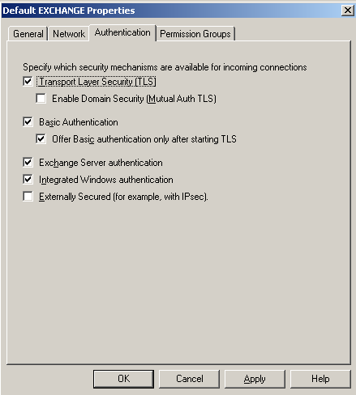
- Microsoft Edge Transport Server:
Là một role phải được cài đặt trên Windows Server 2003 hoặc Windows Server 2008. Các máy chủ Edge Transport là máy chủ tiếp sóng thư tín và thêm vào đó chúng cung cấp chức năng chống spam tích hợp và chức năng chống virus của Microsoft Forefront Edge Security hoặc của các sản phẩm nhóm thứ. Microsoft Edge Transport Server được cài đặt vào nhóm làm việc của Windows và không phải là một thành phần của một miền. Edge Transport Server sử dụng AD/AM (Active Directory Application Mode) để đồng bộ dữ liệu Active Directory có liên quan với Edge Transport Server. Tiến trình đồng bộ được gọi là Edge sync.
Edge Transport Server cung cấp một số tính năng :Content Filtering, IP Allow and Block List Provider, Sender Filtering, Sender Reputation, SMTP Tarpiting , và một số tính năng khác nữa.
- Microsoft Forefront:
Là một giải pháp chống virus và spam của Microsoft, đây là giải pháp được cung cấp cho các sản phẩm của Microsoft như Exchange Server 2007, Microsoft Sharepoint Portal Server, Microsoft Windows clients và các sản phẩm khác. Một giải pháp cho Microsoft Exchange là Microsoft Forefront Edge Security. Bạn có thể sử dụng Forefront Edge Security trên Microsoft Edge Transport Server và Hub Transport Servers, tuy nhiên tốt hơn hết bạn nên sử dụng Forefront Edge Server Security trong DMZ trên các máy chủ Microsoft Edge Transport.
- Cấu hình bảo mật SCW (Security Configuration Wizard):
Exchange Server 2007 cung cấp một mẫu SCW cho mỗi role của máy chủ Exchange. Bằng cách sử dụng mẫu này với SCW, bạn có thể cấu hình Windows Server 2003 để khóa các dịch vụ và cổng không cần thiết cho mỗi role của máy chủ Exchange. Khi sử dụng Security Configuration Wizard, bạn có thể tạo một file XML mẫu để sử dụng giúp bảo vệ cho máy chủ này và cả các máy chủ khác.
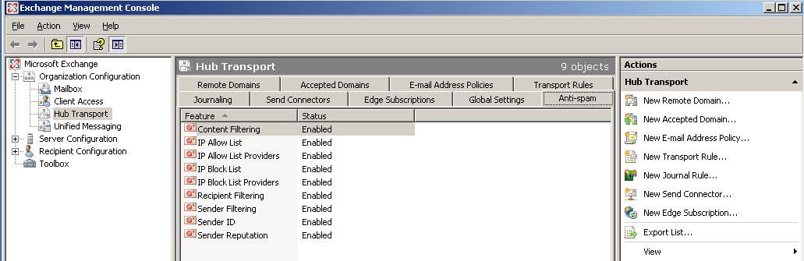

Phần 2: DUY TRÌ CÁC HỆ THỐNG ANTIVIRUS VÀ ANTI-SPAM
- Kích hoạt tính năng AntiSpamAgent:
Việc bổ sung thêm tính năng này và các máy chủ Hub Transport của là một quá trình hoàn toàn đơn giản. Đầu tiên, bạn hãy khởi chạy Exchange Management Shell. Trong thư mục Scripts được tạo từ trước, bạn sẽ thấy kịch bản Power Shell để cài đặt các tác nhân Anti-spam. Sau khi chạy lệnh này, bạn cần phải khởi động lại dịch vụ truyền tải của mình và khởi động lại giao diện quản lý Exchange Management Console. Kịch bản mà chúng ta cần phải chạy được gọi là install-AntiSpamAgents.ps1.
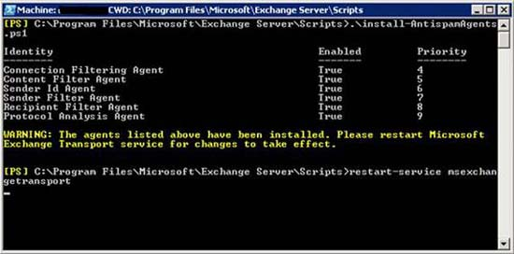
- Các tính năng chống Spam bao gồm:
- Lọc nội dung bên trong (Content Filtering):
Các tác nhân Content Filter làm việc với mức bình chọn độ tin cậy của spam (viết tắt là SCL). Mức bình chọn này là một trong các số từ 0 – 9 dành cho mỗi một thông báo; mức SCL cao có nghĩa là nó càng giống spam. Bạn có thể cấu hình tác nhân này theo mức bình chọn của thông báo như sau:
- Xóa thông báo
- Từ chối thông báo
- Cách ly thông báo
Bên cạnh đó bạn cũng có thể tùy chỉnh bộ lọc này cho riêng mình và cấu hình các ngoại lệ nếu muốn.
- Danh sách IP cho phép (IP Allow List):
Với tính năng này bạn có thể cấu hình các địa chỉ IP nào đó được phép kết nối với máy chủ Exchange của bạn. Chính vì vậy nếu có một máy chủ chuyển tiếp mail chuyên dụng trong DMZ, thì bạn có thể bổ sung thêm các địa chỉ IP của nó để máy chủ của bạn sẽ không chấp nhận các kết nối đến từ các máy chủ khác.
- Danh sách các nhà cung cấp có IP cho phép (IP Allow List Providers):
Nhìn chung, bạn không thể cấu hình các danh sách IP cho phép của riêng mình mà không gặp phải một lỗi nào có thể dẫn đến các vấn đề nhận email từ các khách hàng của mình hoặc các đối tác làm ăn khác. Chính vì vậy, bạn nên liên hệ với một IP công có cho phép liệt kê nhà cung cấp làm việc với bạn. Điều này có nghĩa rằng bạn sẽ có chất lượng tốt hơn trong dịch vụ này và bên cạnh đó là giá trị doanh nghiệp cao hơn.
- Danh sách IP bị khóa (IP Block List):
Tính năng này cho phép bạn có thể cấu hình các địa chỉ IP để các địa chỉ này không được phép kết nối với máy chủ. Tương phản với danh sách IP được cho phép, tính năng này cung cấp một danh sách đen chứ không phải danh sách trắng.
- Danh sách các nhà cung cấp có IP bị khóa (IP Block List Providers):
Tính năng này cũng gần tương tự như danh sách đen các nhà cung cấp. Nhiệm vụ của chúng là phải công bố các danh sách từ các máy chủ hoặc địa chỉ IP hiện đang bị spam.
- Lọc người nhận (Recipient Filtering):
Nếu bạn cần khóa các email đến những người dùng bên trong hoặc các miền nào đó thì tính năng này là một trong những thứ cần thiết để thực hiện công việc đó. Bạn có thể cấu hình tính năng này và sau đó bổ sung thêm các địa chỉ thích hợp hoặc các miền SMTP vào danh sách đen của mình. Một tính năng thú vị khác ở đây là nó cho phép bạn thiết lập một cấu hình để chỉ cho phép bạn chấp nhận các email từ những người nhận nằm trong danh sách địa chỉ toàn cục của mình.
- Lọc người gửi (Sender Filtering):
Nếu cần khóa các miền nào đó hoặc các địa chỉ email bên ngoài, bạn sẽ phải sử dụng đến tính năng này. Với tính năng này, bạn có thể cấu hình một danh sách đen những địa chỉ của người gửi và các miền mà bạn sẽ chấp nhận hay không.
- ID của người gửi (Sender ID):
Tác nhân Sender ID dựa vào header của giao thức truyền tải mail đơn giản đã được nhân - RECEIVED Simple Mail Transfer Protocol (SMTP) và một truy vấn cho dịch vụ domain name system (DNS) của hệ thống đang gửi để xác định hành động diễn ra trên một thông báo gửi vào. Tính năng này khá mới và dựa trên nhu cầu của một thiết lập DNS cụ thể.
Sender ID được dự định để chống lại hiện tượng cá nhân hóa của người gửi và miền (hay vấn đề có thể được gọi là giả mạo - spoofing). Một mail bị giả mạo là một thông báo email có địa chỉ gửi đi đã bị thay đổi nhằm xuất hiện cứ như thể nó được gửi đi từ một người gửi khác. Các mail giả mạo này thường có chứ từ FROM trong header của thông báo để khẳng định khởi nguồn từ một tổ chức chuyên dụng.
Quá trình đánh giá Sender ID sẽ tạo ra một trạng thái Sender ID cho mỗi một thông báo. Trạng thái Sender ID sẽ được sử dụng để đánh giá mức bình chọn SCL cho thông báo đó. Trạng thái này có thể nhận một trong các thiết lập sau:
- Pass – các địa chỉ IP nằm trong một tập cho phép
- Neutral – Dữ liệu Published Sender ID không xác định
- Soft fail – Địa chỉ IP có thể nằm trong tập không được phép
- Fail – Địa chỉ IP nằm trong tập không được phép
- None – Không có dư liệu đã công bố trong DNS
- TempError – Lỗi tạm thời đã xuất hiện, chẳng hạn như một máy chủ DNS hiện ở trạng thái unavailable
- PermError – Lỗi không thể khôi phục xuất hiện, chẳng hạn như một lỗi định dạng bản ghi.
Trạng thái của Sender ID sẽ được bổ sung vào phần siêu dữ liệu (metadata) của email và sau đó được chuyển sang thuộc tính MAPI. Junk E-mail filter trong Microsoft Office Outlook sẽ sử dụng thuộc tính MAPI trong suốt quá trình tạo giá trị SCL.
- Danh tiếng của người gửi (Sender Reputation):
Danh tiếng của người gửi là một trong những tính năng mới về anti-spam trong Exchange Server 2007 được dự định để khóa chặn các thông báo dựa trên nhiều đặc điểm.
Sự tính toán mức danh tiếng của người gửi được dựa trên các thông tin dưới đây:
- HELO/EHLO analysis.
- Reverse DNS lookup.
- Analysis of SCL.
- Sender open proxy test.
Danh tiếng của người gửi sẽ nằm trong mỗi một trong các thống kê này và đưa ra một SRL cho mỗi người gửi. SRL là một số nằm trong khoảng từ 0 đến 9. Bạn có thể cấu hình những gì cần thực hiện với thông báo theo một trong các cách dưới đây:
  - Từ chối.
  - Xóa và lưu trữ.
  - Chấp nhận và đánh dấu người gửi đã bị khóa.

PHẦN B: TRIỂN KHAI THỰC TẾ

CÀI ĐẶT MAIL EXCHANGE SERVER 2007:

Các yêu cầu trước khi cài đặt:
- Yêu cầu phần mềm:
- Hệ điều hành Windows Server 2003 sp1
- Cài đặt dịch vụ Active Directory (chuyển về chế độ native mode)
- Phải gỡ bỏ các phiên bản Exchange Server 5.5(nếu có)
- Cài đặt các dịch vụ sau:
 Microsoft .NET Framework Version 2.0.
Microsoft Management Console (MMC) 3.0.
 Windows PowerShell V1.0 (có thể tìm thấy trên đĩa CD Exchange 2007).
Windows Installer 4.5.
 ASP.NET v2.0.
- Yêu cầu phần cứng:
- Bộ vi sử lý(CPU): Intel Pentium hoặc Xeon family hoặc AMD Opteron, ADM Athlon. Công nghệ 64 bit.
- Bộ nhớ trong(RAM): Tối thiểu 1GB.
- Bộ nhớ ngoài(HDD): 1.2GB không gian trống cho file Exchange Server và 200MB không gian trống cho file hệ thống. Bộ nhớ phải được định dạng chuẩn NTFS.

Các bước cài đặt:
Chạy file setup cài đặt Exchange.
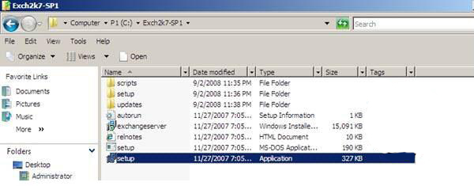
Hộp thoại cài đặt chọn vào link Step 4 : Install Microsoft Exchange Server 2007 SP3
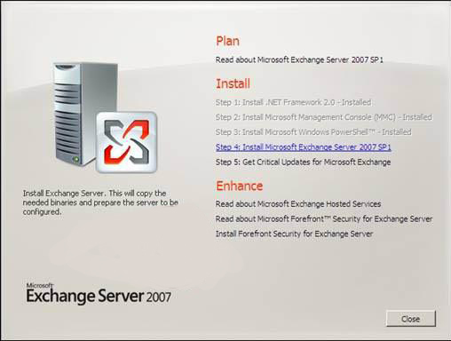
Hộp thoại Introduction chọn Next.
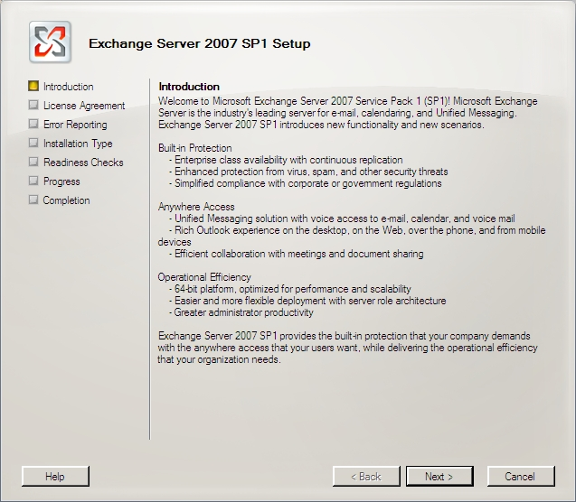
Hộp thoại License Agreement chọn I accept…. Chọn Next.
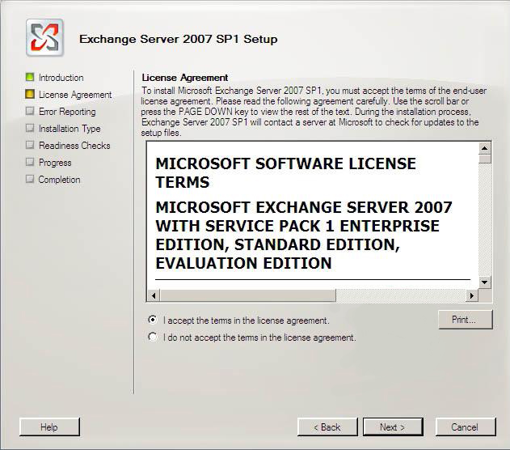
Hộp thoại Error Reporting : No, chọn Next.
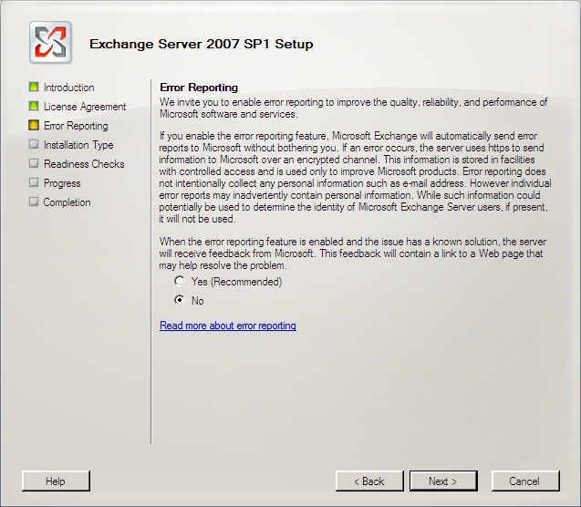
Hộp thoại Installation Type chọn lựa chọn bên trên Typical Exchange Server Installation, chọn Next.
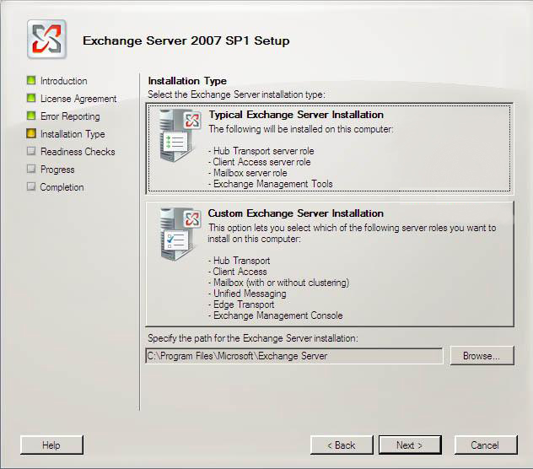
Hộp thoại Exchange Organization : đặt tên samplexx.tk, chọn Next.
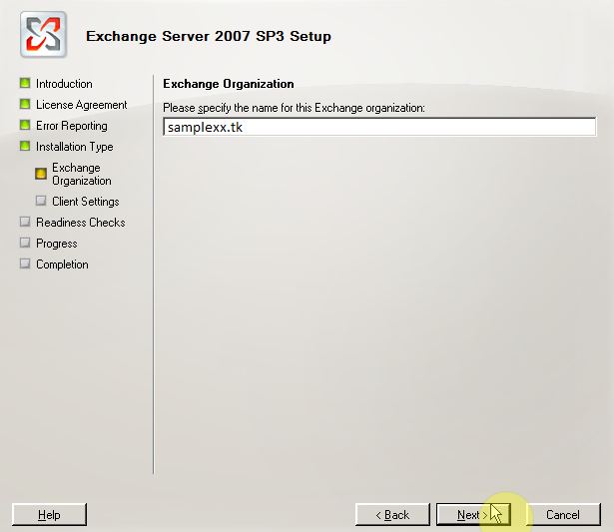
Hộp thoại Client Settings chọn No, chọn Next.
Hộp thoại Readiness Checks chọn Install.
Hộp thoại Progress : Quá trình tiến hành cài đặt diễn ra.
Hộp thoại Completion chon Finish.
Chọn OK để khởi động lại máy.

CẤU HÌNH EXCHANGE SERVER:
Sau khi reboot máy vào Console quản lý Exchange theo đường dẫn Start\ Programs\ Microsoft Exchange\ Exchange Management Console.

Tạo Receive Connector:
Đường dẫn Microsoft Exchange\ Hub Transport, khung giữa bên dưới chọn Default Server, chuột phải chọn Properties.
Chọn Tab Permission Groups , đánh dấu chọn vào ô Anonymous Users, chọn OK.
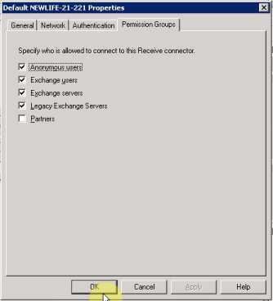
Tương tự với client
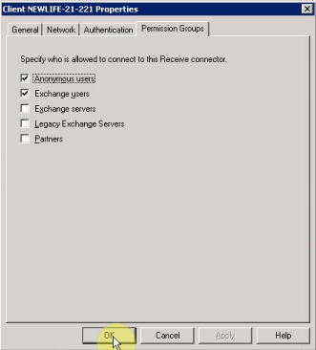

Tạo Send Connector:
Quay lại Exchange Management Console chọn Organization Configuration.
Chọn vào Hub Transport, chuột phải chọn New connector…
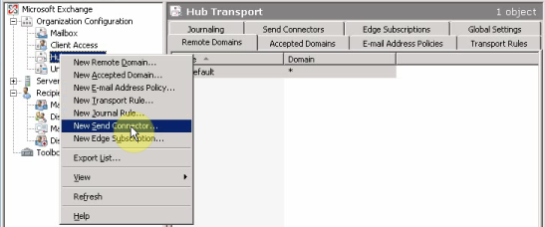
Hộp thoại Introduction đặt tên To Internet, chọn Next
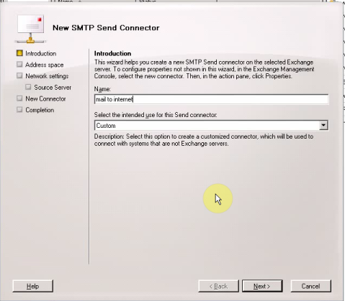
Hộp thoại Address space chọn nút Add.. chọn SMTP Address Space..
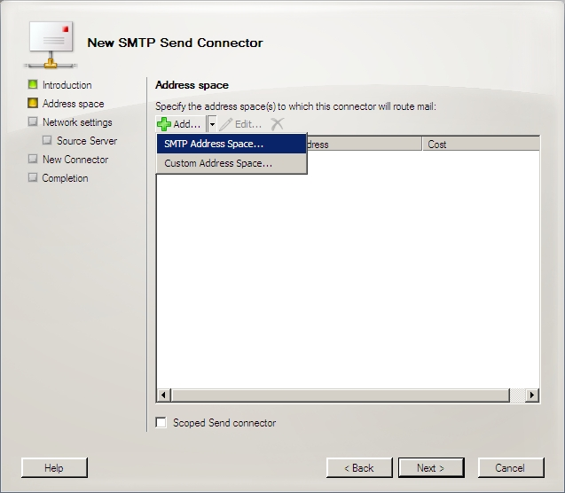
Hộp thoại SMTP Address Space
- Khai báo khung Address : *
- Đánh dấu chọn ô Inclucle all subdomains, chọn OK.
Kiểm tra có 1 Address Space chọn Next.
Hộp thoại Network Setting chọn Next.
Hộp thoại Source Server chọn Next.
Hộp thoại New Connector chọn New.
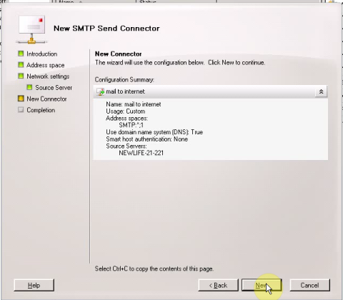

Cấu hình Recipients:
      - Tạo Mailbox User:
Vào Exchange Management Console, chọn Recipient Configuration \ MailBox chuột phải chọn New MailBox…
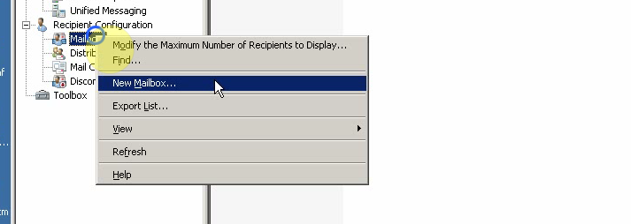
Hộp thoại Introduction chọn User Mailbox, chọn Next.
Hộp thoại User Type, chọn New user chọn Add.
Hộp thoại User Information cấu hình như sau chọn Next.
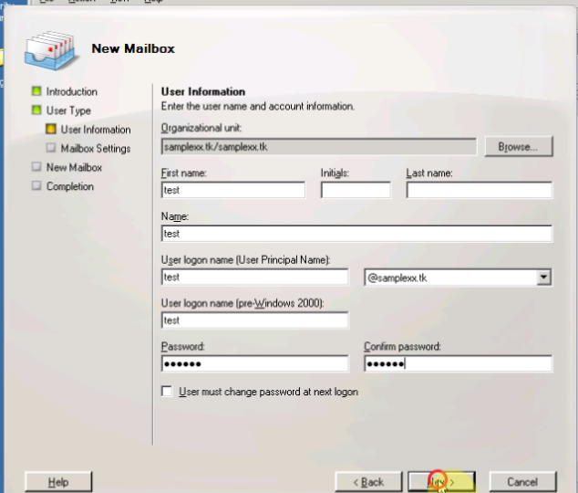
Hộp thoại user setting, browse sang mailbox database, chọn Next.
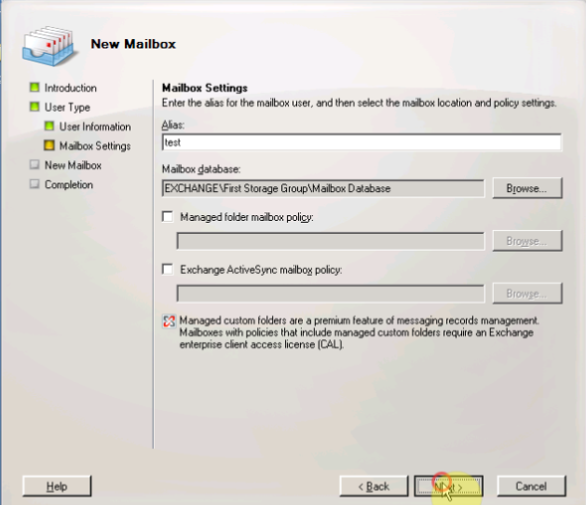
Hộp thoại New MailBox chọn New.
Hộp thoại Completion chọn Finish.
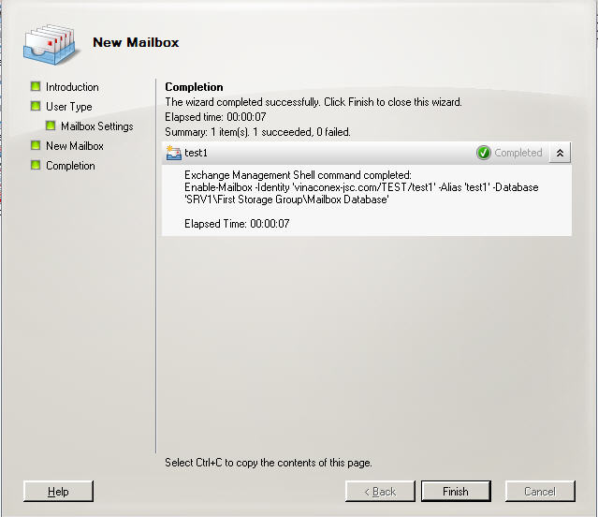
Kiểm tra có MailBox.
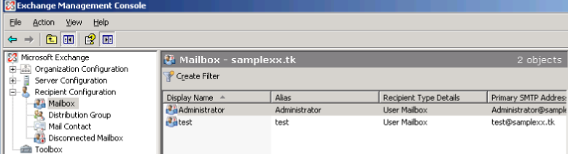
      - Tạo Mail Enable User:
Mở Exchange Management Console\Recipient Configuration, chuột phải vào Mail Contact, chọn New Mail User…
Trong hộp thoại Introduction, chọn New User (nếu trong AD bạn có user đó rồi thì chọn Existing User), nhấn Next.
Trong hộp thoại User Information, điền đủ thông tin về user, nhấn Next.
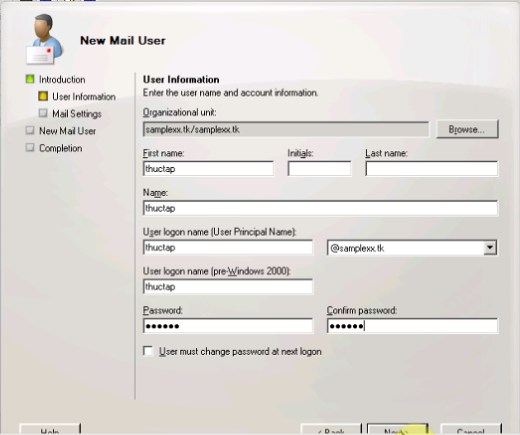
Trong hộp thoại Mail Settings, khung External Email Address, bạn nhấn chọn biểu tượng Edit.
Trong hộp thoại SMTP Address, khung E-mail Address, bạn nhập địa chỉ bên ngoài của user này vào. Ví dụ: thuctap@gmail.com, sau đó nhấn OK.
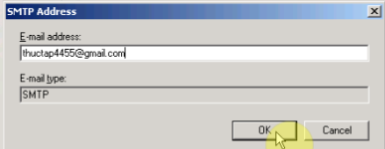
Hộp thoại New MailBox chọn New.
Hộp thoại Completion chọn Finish.
      - Tạo Mail Contact:
- Mở Exchange Management Console\Recipient Configuration, chuột phải vào Mail Contact, chọn New Mail Contact…
- Trong hộp thoại Introduction, chọn New Contact, nhấn Next
- Nhập vào thông tin của khách hàng thường xuyên liên lạc. Ở khung External Email Address, bạn nhấn chọn Edit…
- Trong hộp thoại SMTP Address, ở khung E-mail Address, bạn nhập vào địa chỉ email của khách hàng. VD: khachhang@gmail.com, nhấn OK
- Trong hộp thoại New Mail Contact, kiểm tra lại thông tin khách hàng, sau đó nhấn New để khởi tạo
- Trong hộp thoại Completion, nhấn Finish.
      - Tạo Group Recipient:
- Tạo Distribution Group:
  - Mở Exchange Management Console\Recipient Configuration, chuột phải vào Distribution Group, chọn New Distribution Group…
  - Trong hộp thoại Introduction, chọn New Group, nhấn Next
  - Trong hộp thoại Group Information, ở mục Group Type, bạn chọn Distribution và đặt tên cho group là GKT
  - Trong hộp thoại New Distribution Group, kiểm tra lại thông tin và nhấn New
  - Trong hộp thoại Completion, nhấn Finish để hoàn tất.
- Tạo Sercurity Group:
Mở Exchange Management Console\Recipient Configuration, chuột phải vào Distribution Group, chọn New Distribution Group…
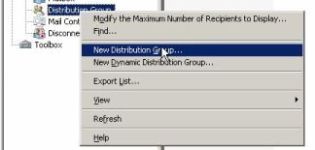
Trong hộp thoại Introduction, chọn New Group, nhấn Next.
Trong hộp thoại Group Information, ở mục Group Type, bạn chọn Security và đặt tên cho group là GKS.
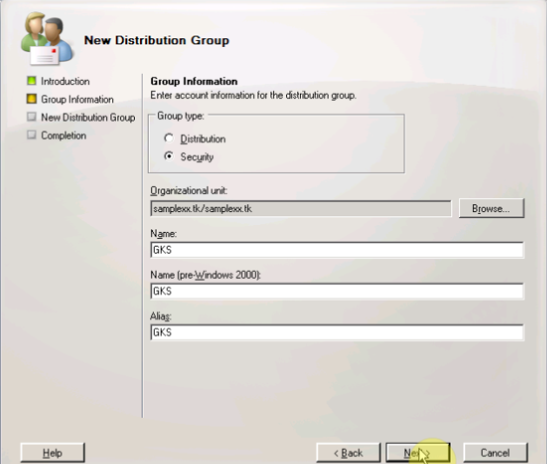
Trong hộp thoại New Distribution Group, kiểm tra lại thông tin và nhấn New.
Trong hộp thoại Completion, nhấn Finish để hoàn tất.
- Dynamic Distribution Group:
Mở Exchange Management Console\Recipient Configuration, chuột phải vào Distribution Group, chọn New Dynamic Distribution Group…
Trong hộp thoại Introduction, đặt tên group là GMK, nhấn Next
Trong hộp thoại Filter Settings, giữ nguyên như mặc định và nhấn Next
Trong hộp thoại Conditions, chọn Recipient is in a Department, chọn vào specified chọn department là marketing
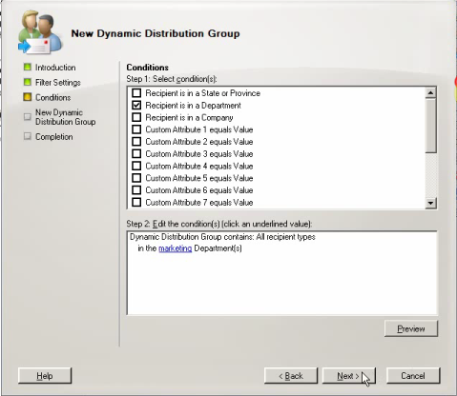
Trong hộp thoại New Distribution Group, kiểm tra lại thông tin và nhấn New
Quay trở lại Mailbox, chuột phải vào user, nhấn Properties.
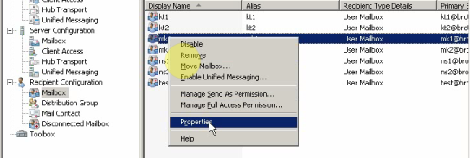
Qua tab Organization, ở mục Department, bạn nhập vào là marketing, sau đó nhấn OK.
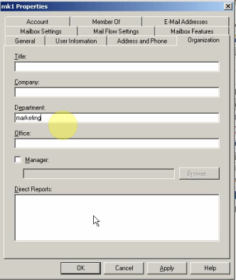
Làm tương tự cho user khác.
Trên máy Client, log on user , gửi mail đến cho group GMK.
Điền vào nội dung, tiêu đề thư và nhấn Sent để gửi mail.
Log on user trong group GMK và check mail.
      - Gửi và check mail cho User:
Tại Client1, vào Control Panel/Mail.
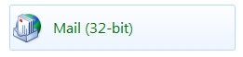
Chọn add ở cửa sổ mail.
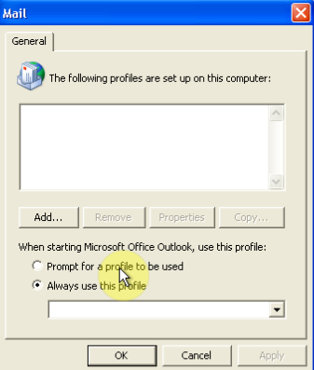
Ghi tên Profile chọn OK.
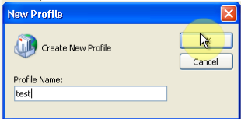
Chọn Manually Configure Server Settings or additional server types.
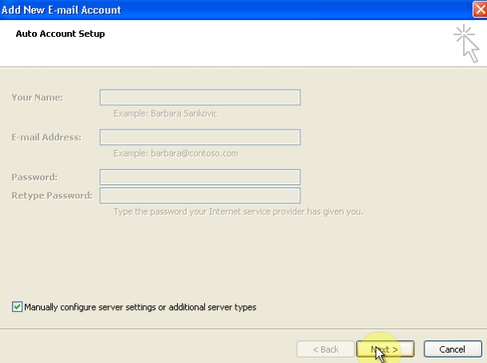
Chọn Microsoft exchanges.

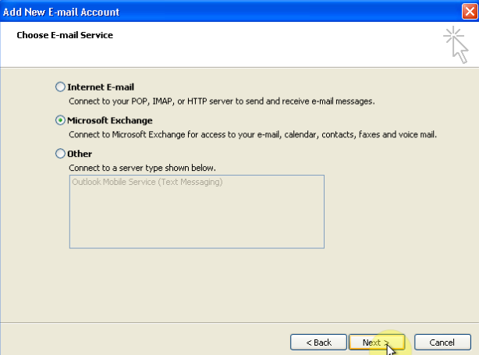
Nhập tên server, và tên User.

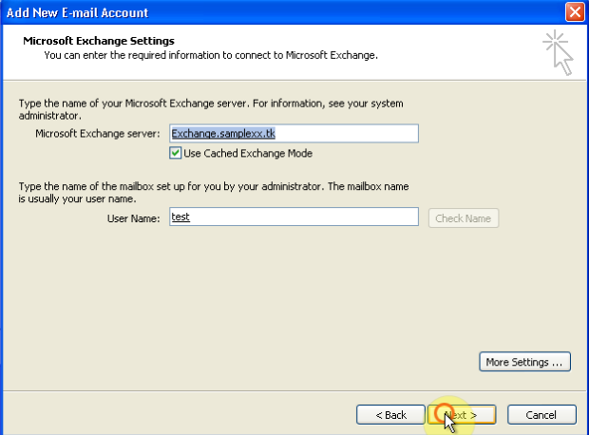
Sau đó chúng ta có thể vào Outlook để gửi mail.

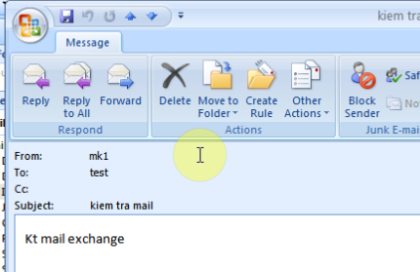
Check mail thành công.
      - Room MailBox:
Vào Console quản lý Exchange theo đường dẫn Start\ Programs\ Microsoft Exchange\ Exchange Management Console.
Chọn Recipient Configuration \ MailBox chuột phải chọn New MailBox…
Hộp thoại Introduction chọn Room Mailbox, chọn Next.
Hộp thoại User Type, chọn New user chọn Next.
Hộp thoại User Information cấu hình như sau chọn Next.
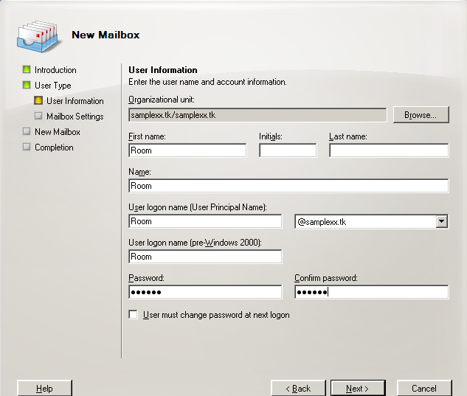
Hộp thoại user setting, browse sang mailbox database, chọn Next.
Hộp thoại New MailBox chọn New.
Hộp thoại Completion chọn Finish.
Cấu hình Room : chuột phải vào Room đã tạo, chọn Properties, chọn thẻ Resource General, check khung Enabled The Resource Booking Attendant. The Resource Booking Attendant enabled the resource mailbox's to process requests and cancellations automatically, chọn OK.
      - Equipment MailBox:
Vào Exchange Management Console.
Chọn Recipient Configuration \ MailBox chuột phải chọn New MailBox…
Hộp thoại Introduction chọn Equipment Mailbox, chọn Next.
Hộp thoại User Type, chọn New user chọn Next.
Hộp thoại User Information cấu hình như sau chọn Next.
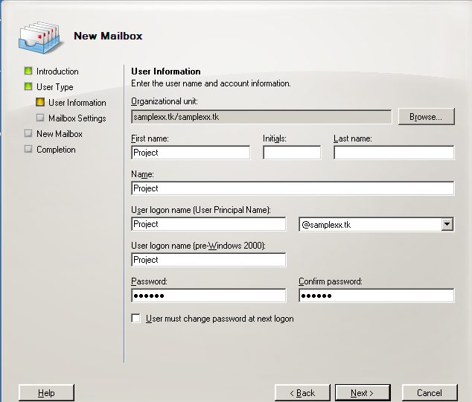
Hộp thoại user setting, browse sang mailbox database, chọn Next.
Hộp thoại New MailBox chọn New.
Hộp thoại Completion chọn Finish.
Cấu hình Project : chuột phải vào Room đã tạo, chọn Properties, chọn thẻ Resource General, check khung Enabled The Resource Booking Attendant. The Resource Booking Attendant enabled the resource mailbox's to process requests and cancellations automatically, chọn OK.
      - Disable & Reconnect MailBox User:
- Disable Mailbox User:
- Vào Exchange Management Console.
- Chuột phải vào User Mailbox đã tạo, chọn Disable.
- Hộp thoại Microsoft Exchange xuất hiện , chọn Yes.
- Reconnect Mailbox User:
- Vào Exchange Management Console.
- Chọn Recipient Configuration \Disconnect Mailbox.
- Chuột phải User bị disable chọn Connect.
- Hộp thoại Connect Mailbox xuất hiện, chọn Next.
- Hộp thoại Mailbox Setting , Browse User cần reconnect, chọn Next.
- Hộp thoại New MailBox chọn New.
- Hộp thoại Completion chọn Finish.

      - Message Size Restrictions:
Chọn Recipient Configuration \ MailBox.
Chuột phải User Mailbox cần tăng kích thước, chọn Properties, chọn thẻ Mail Row Setting, chọn Message Size Restrictions, nhấn Properties.
Hộp thoại Message Size Restrictions, cấu hình như hình.
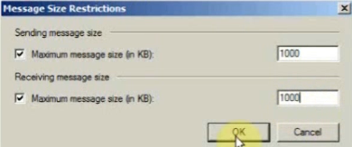
      - Message Delivery Restrictions:
Chọn Recipient Configuration \ MailBox.
Chuột phải User Mailbox cần chặn, chọn Properties, chọn thẻ Mail Row Setting, chọn Message Delivery Restrictions, nhấn Properties.
Hộp thoại Message Delivery Restrictions, chọn add user cần chặn cấu hình như hình.
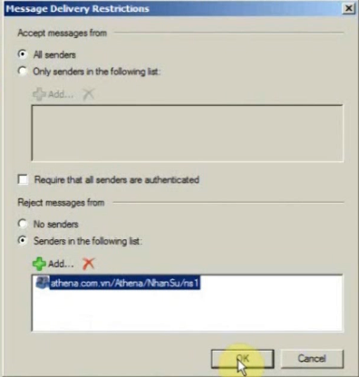

      - Forward Mail:
Chọn Recipient Configuration \ MailBox.
Chuột phải User Mailbox cần forward, chọn Properties, chọn thẻ Mail Row Setting, chọn Delivery Options, nhấn Properties.
Hộp thoại Delivery Options, check Forward to , browse tới user cần forward tới cấu hình như hình.
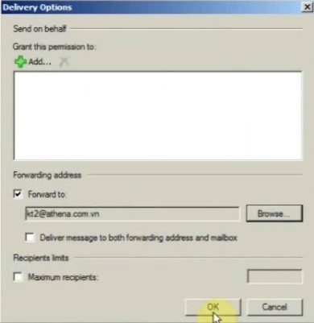

CẤU HÌNH EXCHANGE DATABASE:
- Tạo Storage Group:
Mở Exchange Management Console, vào Server Configuration, chọn Mailbox. Trong khung Result Pane, chuột phải vào SERVER, chọn New Storage Group…
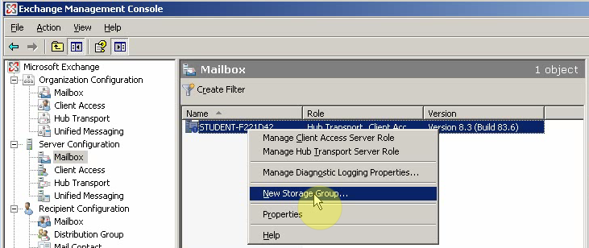
Trong khung Storage group name, đặt tên là KeToan, nhấn New.
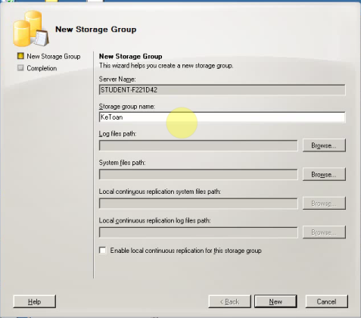
Trong hộp thoại Completion, nhấn Finish.
- Tạo Mailbbox Database:
Chuột phải vào Storage Group vừa tạo, chọn New Mailbox Database…
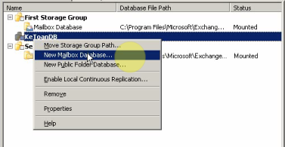
Trong hộp thoại New Mailbox Database, khung Mailbox Database name, đặt tên là KeToanDB, sau đó nhấn New
Trong hộp thoại Completion, nhấn Finish.
Quay lại Mailbox trong Recipient Configuration, chuột phải vào users, chọn Move Mailbox…
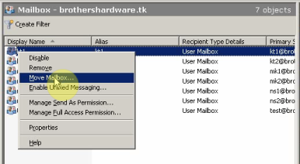
Trong khung Mailbox Database, nhấn Browse…, chọn KeToanDB vừa tạo, nhấn Next.
Trong hộp thoại Move Options, đánh dấu chọn vào Skip the mailbox, nhấn Next.
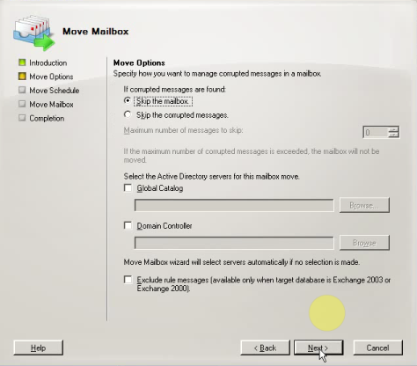
Trong hộp thoại Move Schedule, chọn Immediately, nhấn Next .
Trong hộp thoại Move Mailbox, nhấn Move để bắt đầu di chuyển mailbox database của user.
Trong hộp thoại Completion, nhấn Finish.

KẾT LUẬN
Trong quá trình thực hiện đề tài do vốn kiến thức còn chưa rộng, thời gian ngắn, điều kiện tiếp xúc thực tiễn và nghiên cứu còn hạn chế, nên em chưa thể tìm hiểu và trình bày thật sự tốt và kỹ lưỡng về các vấn đề liên quan. Trên đây là những kiến thức em đã tìm hiểu và nắm được trong quá trình thực tập, nghiên cứu và qua sự hướng dẫn, chỉ bảo tận tình của thầy Võ Đỗ Thắng và thầy Nguyễn Cao Tùng. Bên cạnh đó, còn được sự hỗ trợ từ phía nhà trường. Em rất cám ơn và mong nhận được sự giúp đỡ, chỉ bảo hơn nữa của quý thầy cô để có thể trang bị thêm cho mình những kiến thức cần thiết trong cuộc sống.

Đánh giá kết quả trong quá trình thực tập:

Ôn tập kiến thức đã học ở trường:
- Kiến thức về IP, cách chia IP và thiết lập IP cho mạng.
- Kiến thức về Mạng cơ bản, phân loại mạng máy tính theo phạm vi.
- Ôn tập lại nội dung mô hình tham chiếu hệ thống mở OSI và bộ quản thúc mô hình TCP/IP, nắm vững kiến thức về mạng chạy trên bộ giao thức TCP/IP, mô hình OSI.
- Ôn tập lại kiến thức thiết lập bảo mật và đảm bảo hoạt động an toàn mạng.
- Ôn tập kiến thức Quản Trị Mạng Windows Server 2003.

Những ưu điểm và hạn chế trong quá trình thực hiện đề tài:
- Ưu điểm:
- Làm việc nghiêm túc, có cố gắng trong suốt quá trình thực tập.
- Chịu khó tìm hiểu kiến thức về Mail Exchange Server và các nội dung liên quan.
- Hoàn thành được mục tiêu của đề tài về nghiên cứu và triển khai Mail Exchange Server 2007 .
- Học hỏi được nhiều kĩ năng mềm khi thực hiện đề tài như: giao tiếp, thuyết trình, viết báo cáo.
- Nhờ chịu khó nên sử dụng tốt công cụ BB FlashBack Pro và mạng ảo VPS.
- Học được khả năng phân tích và quản trị một hệ thống mail.
- Hoàn thành đề tài theo đúng thời hạn.
- Hạn chế cần khắc phục:
- Cấu hình thiết bị và báo cáo Demo còn gặp nhiều khó khăn, bỡ ngỡ do ít được thực hành triễn khai mô hình mạng thực tế.
- Gặp khó khăn trong tác phong làm việc của công ty, làm việc theo nhóm.
- Chưa phát triển hết những yêu cầu mở rộng của đề tài như xây dựng và cài đặt hệ thống.
- Kiến thức và kĩ năng còn nhiều hạn chế.

TÀI LIỆU THAM KHẢO
- Moc5047A -Introduction to Installing and Managing MS Exchange Server 2007.
- Moc5049A-Managing Messaging Security Using MS Exchange Server 2007.
- MCTS_70-236 Self Paced Training Kit Exchange 2007.
- Tài liệu trung tâm Athena.

